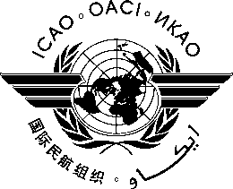 | Organisation de l’aviation civile internationale | HLCAS/2-IP/xx  x/x/18
 | NOTE D’INFORMATION
DEUXIÈME CONFÉRENCE DE HAUT NIVEAU SUR LA SÛRETÉ
DE L’AVIATION (HLCAS/2)

Montréal, 29 et 30 novembre 2018

Point 1 : Contexte des menaces et des risques liés à la sûreté de l’aviation
Point 2 : Stratégies futures de gestion des risques liés à la sûreté de l’aviation
Point 3 : Plan pour la sûreté de l’aviation dans le monde (GASeP)
Point 4 : Améliorer les synergies avec d’autres domaines
Point 5 : Assurer la durabilité des mesures de sûreté

TITRE

(Note présentée par [État])

NOTE D’INFORMATION

SOMMAIRE
- introduction
  - ...

— FIN —

